 |  |  |  |  |  |  | F  TG/108/4(proj.7)  ORIGINAL : anglais  DATE : 2012-08-24
UNION INTERNATIONALE POUR LA PROTECTION DES OBTENTIONS VÉGÉTALES
Genève
 |  |  | projet
 |  | GLAÏEUL  Code UPOV : GLADI  Gladiolus L. |  |  | *

PRINCIPES DIRECTEURS

POUR LA CONDUITE DE L’EXAMEN

DE LA DISTINCTION, DE L’HOMOGÉNÉITÉ ET DE LA STABILITÉ

établis par un expert des Pays-Bas

pour examen par le
Comité de rédaction élargi à sa réunion

qui se tiendra à Genève les 9 et 10 janvier 2013

Autres noms communs :*

nom botanique | anglais | français | allemand | espagnol
Gladiolus L. | Gladiolus | Glaïeul | Gladiole | Gladiolo

Ces principes directeurs (“principes directeurs d’examen”) visent à approfondir les principes énoncés dans l’introduction générale (document TG/1/3) et dans les documents TGP qui s’y rapportent afin de donner des indications concrètes détaillées pour l’harmonisation de l’examen de la distinction, de l’homogénéité et de la stabilité (DHS) et, en particulier, à identifier des caractères convenant à l’examen DHS et à la production de descriptions variétales harmonisées.

DOCUMENTS CONNEXES

Ces principes directeurs d’examen doivent être interprétés en relation avec l’introduction générale et les documents TGP qui s’y rapportent.
SOMMAIRE PAGE

1. Objet de ces principes directeurs d’examen 3
2. Matériel requis 3
3. Méthode d’examen 3
3.1 Nombre de cycles de végétation 3
3.2 Lieu des essais 3
3.3 Conditions relatives à la conduite de l’examen 3
3.4 Protocole d’essai 3
3.5 Essais supplémentaires 3
4. Examen de la distinction, de l’homogénéité et de la stabilité 4
4.1 Distinction 4
4.2 Homogénéité 5
4.3 Stabilité 5
5. Groupement des variétés et organisation des essais en culture 5
6. Introduction du tableau des caractères 6
6.1 Catégories de caractères 6
6.2 Niveaux d’expression et notes correspondantes 6
6.3 Types d’expression 6
6.4 Variétés indiquées à titre d’exemples 7
6.5 Légende 7
7. Table of Characteristics/Tableau des caractères/Merkmalstabelle/Tabla de caracteres 8
8. Explications du tableau des caractères 18
8.1 Explications portant sur certains caractères 18
9. Bibliographie 26
10. Questionnaire technique 27

Objet de ces principes directeurs d’examen

Ces principes directeurs d’examen s’appliquent à toutes les variétés de Gladiolus L.

Matériel requis

2.1 Les autorités compétentes décident de la quantité de matériel végétal nécessaire pour l’examen de la variété, de sa qualité ainsi que des dates et lieux d’envoi. Il appartient au demandeur qui soumet du matériel provenant d’un pays autre que celui où l’examen doit avoir lieu de s’assurer que toutes les formalités douanières ont été accomplies et que toutes les conditions phytosanitaires sont respectées.

2.2 Le matériel doit être fourni sous forme de cormes de type commercial, capable de montrer tous les caractères durant la première année.

2.3 La quantité minimale de matériel végétal à fournir par le demandeur est de :

20 cormes.

2.4 Le matériel végétal doit être manifestement sain, vigoureux et indemne de tout parasite ou toute maladie importants.

2.5 Le matériel végétal ne doit pas avoir subi de traitement susceptible d’influer sur l’expression des caractères de la variété, sauf autorisation ou demande expresse des autorités compétentes. S’il a été traité, le traitement appliqué doit être indiqué en détail.

Méthode d’examen

3.1 Nombre de cycles de végétation

En règle générale, la durée minimale des essais doit être d’un seul cycle de végétation.

3.2 Lieu des essais

En règle générale, les essais doivent être conduits en un seul lieu. Pour les essais conduits dans plusieurs lieux, des indications figurent dans le document TGP/9, intitulé “Examen de la distinction”.

3.3 Conditions relatives à la conduite de l’examen

3.3.1 Les essais doivent être conduits dans des conditions assurant une croissance satisfaisante pour l’expression des caractères pertinents de la variété et pour la conduite de l’examen.

3.3.2 Étant donné les variations de la lumière solaire, les déterminations de la couleur avec un code de couleurs doivent être faites dans une enceinte avec une lumière artificielle ou au milieu de la journée, dans une pièce sans rayon de soleil direct. La distribution spectrale de la source de lumière artificielle doit être conforme à la norme CIE de la lumière du jour définie conventionnellement D 6.500 et rester dans les limites de tolérance du “British Standard 950”, partie I. Les déterminations doivent être faites en plaçant la partie de plante sur un fond de papier blanc. Le code de couleur et sa version doivent être indiqués dans la description variétale.

3.4 Protocole d’essai

3.4.1 Chaque essai doit être conçu de manière à porter au total sur 20 plantes au moins.

3.4.2 Les essais doivent être conçus de telle sorte que l’on puisse prélever des plantes ou parties de plantes pour effectuer des mesures ou des dénombrements sans nuire aux observations ultérieures qui doivent se poursuivre jusqu’à la fin de la période de végétation.

3.5 Essais supplémentaires

Des essais supplémentaires peuvent être établis pour l’observation de caractères pertinents.

Examen de la distinction, de l’homogénéité et de la stabilité

4.1 Distinction

4.1.1 Recommandations générales

Il est particulièrement important pour les utilisateurs de ces principes directeurs d’examen de consulter l’introduction générale avant toute décision quant à la distinction. Cependant, il conviendra de prêter une attention particulière aux points ci-après.

4.1.2 Différences reproductibles

Les différences observées entre les variétés peuvent être suffisamment nettes pour qu’un deuxième cycle de végétation ne soit pas nécessaire. En outre, dans certains cas, l’influence du milieu n’appelle pas plus d’un cycle de végétation pour s’assurer que les différences observées entre les variétés sont suffisamment reproductibles. L’un des moyens de s’assurer qu’une différence observée dans un caractère lors d’un essai en culture est suffisamment reproductible consiste à examiner le caractère au moyen de deux observations indépendantes au moins.

4.1.3 Différences nettes

La netteté de la différence entre deux variétés dépend de nombreux facteurs, et notamment du type d’expression du caractère examiné, selon qu’il s’agit d’un caractère qualitatif, un caractère quantitatif ou encore pseudo-qualitatif. Il est donc important que les utilisateurs de ces principes directeurs d’examen soient familiarisés avec les recommandations contenues dans l’introduction générale avant toute décision quant à la distinction.

4.1.4 Nombre de plantes ou parties de plantes à examiner

Sauf indication contraire, aux fins de la distinction, toutes les observations portant sur des plantes isolées doivent être effectuées sur 10 plantes ou des parties prélevées sur chacune de ces 10 plantes et toutes les autres observations doivent être effectuées sur la totalité des plantes de l’essai, sans tenir compte d’éventuelles plantes hors-type.

4.1.5 Méthode d’observation

La méthode recommandée pour l’observation du caractère aux fins de la distinction est indiquée par le code suivant dans la deuxième colonne du tableau des caractères (voir le document TGP/9 “Examen de la distinction”, section 4 “Observation des caractères”) :

MG : mensuration unique d’un ensemble de plantes ou de parties de plantes
MS : mensuration d’un certain nombre de plantes isolées ou de parties de plantes
VG : évaluation visuelle fondée sur une seule observation faite sur un ensemble de plantes ou de parties de plantes
VS : évaluation visuelle fondée sur l’observation d’un certain nombre de plantes isolées ou de parties de plantes

Type d’observation : visuelle (V) ou mesure (M)

L’observation “visuelle” (V) est une observation fondée sur le jugement de l’expert. Aux fins du présent document, on entend par observation “visuelle” les observations sensorielles des experts et cela inclut donc aussi l’odorat, le goût et le toucher. Entrent également dans cette catégorie les observations pour lesquelles l’expert utilise des références (diagrammes, variétés indiquées à titre d’exemples, comparaison deux à deux) ou des chartes (chartes de couleur). La mesure (M) est une observation objective en fonction d’une échelle graphique linéaire, effectuée à l’aide d’une règle, d’une balance, d’un colorimètre, de dates, d’un dénombrement, etc.

Type de notation : pour un ensemble de plantes (G) ou des plantes isolées (S)
Aux fins de l’examen de la distinction, les observations peuvent donner lieu à une notation globale pour un ensemble de plantes ou parties de plantes (G), ou à des notations pour un certain nombre de plantes ou parties de plantes isolées (S). Dans la plupart des cas, la lettre “G” correspond à une notation globale par variété et il n’est pas possible, ni nécessaire, de recourir à des méthodes statistiques pour évaluer la distinction.

Lorsque plusieurs méthodes d’observation du caractère sont indiquées dans le tableau des caractères (p. ex. VG/MG), des indications sur le choix d’une méthode adaptée figurent à la section 4.2 du document TGP/9.

4.2 Homogénéité

4.2.1 Il est particulièrement important pour les utilisateurs de ces principes directeurs d’examen de consulter l’introduction générale avant toute décision quant à l’homogénéité. Cependant, il conviendra de prêter une attention particulière aux points ci-après.

4.2.2 Pour l’évaluation de l’homogénéité des variétés multipliées par voie végétative, il faut appliquer une norme de population de 1% et une probabilité d’acceptation d’au moins 95%. Dans le cas d’un échantillon de 20 plantes, une plante hors type est tolérée.

4.3 Stabilité

4.3.1 Dans la pratique, il n’est pas d’usage d’effectuer des essais de stabilité dont les résultats apportent la même certitude que l’examen de la distinction ou de l’homogénéité. L’expérience montre cependant que, dans le cas de nombreux types de variétés, lorsqu’une variété s’est révélée homogène, elle peut aussi être considérée comme stable.

4.3.2 Lorsqu’il y a lieu, ou en cas de doute, la stabilité peut être évaluée plus précisément en examinant un nouveau matériel végétal, afin de vérifier qu’il présente les mêmes caractères que le matériel fourni initialement.

Groupement des variétés et organisation des essais en culture

5.1 Pour sélectionner les variétés notoirement connues à cultiver lors des essais avec la variété candidate et déterminer comment diviser en groupes ces variétés pour faciliter la détermination de la distinction, il est utile d’utiliser des caractères de groupement.

5.2 Les caractères de groupement sont ceux dont les niveaux d’expression observés, même dans différents sites, peuvent être utilisés, soit individuellement soit avec d’autres caractères de même nature, a) pour sélectionner des variétés notoirement connues susceptibles d’être exclues de l’essai en culture pratiqué pour l’examen de la distinction et b) pour organiser l’essai en culture de telle sorte que les variétés voisines soient regroupées.

5.3 Il a été convenu de l’utilité des caractères ci-après pour le groupement des variétés :

a) Fleur : largeur (caractère 15)
b) Fleur : couleur principale (caractère 16) avec les groupes suivants :
Gr. 1 : blanc
Gr. 2 : jaune
Gr. 3 : orange
Gr. 4 : rose orange
Gr. 5 : rose
Gr. 6 : pourpre
Gr. 7 : rouge pourpre
Gr. 8 : bleu
Gr. 9 : vert

5.4 Des conseils relatifs à l’utilisation des caractères de groupement dans la procédure d’examen de la distinction figurent dans l’introduction générale et le document TGP/9 “Examen de la distinction”.

Introduction du tableau des caractères

6.1 Catégories de caractères

6.1.1 Caractères standard figurant dans les principes directeurs d’examen

Les caractères standard figurant dans les principes directeurs d’examen sont ceux qui sont admis par l’UPOV en vue de l’examen DHS et parmi lesquels les membres de l’Union peuvent choisir ceux qui sont adaptés à leurs besoins particuliers.

6.1.2 Caractères avec astérisque

Les caractères avec astérisque (signalés par un *) sont des caractères figurant dans les principes directeurs d’examen qui sont importants pour l’harmonisation internationale des descriptions variétales : ils doivent toujours être pris en considération dans l’examen DHS et être inclus dans la description variétale par tous les membres de l’Union, sauf lorsque cela est impossible compte tenu du niveau d’expression d’un caractère précédent ou des conditions de milieu régionales.

6.2 Niveaux d’expression et notes correspondantes

6.2.1 Des niveaux d’expression sont indiqués pour chaque caractère afin de définir le caractère et d’harmoniser les descriptions. Pour faciliter la consignation des données ainsi que l’établissement et l’échange des descriptions, à chaque niveau d’expression est attribuée une note exprimée par un chiffre.

6.2.2 Dans le cas de caractères qualitatifs et pseudo-qualitatifs (voir le chapitre 6.3), tous les niveaux d’expression pertinents sont présentés dans le caractère. Toutefois, dans le cas de caractères quantitatifs ayant cinq niveaux ou davantage, une échelle abrégée peut être utilisée afin de réduire la taille du tableau des caractères. Par exemple, dans le cas d’un caractère quantitatif comprenant neuf niveaux d’expression, la présentation des niveaux d’expression dans les principes directeurs d’examen peut être abrégée de la manière suivante :

Niveau | Note
petit | 3
moyen | 5
grand | 7

Toutefois, il convient de noter que les neuf niveaux d’expression ci-après existent pour décrire les variétés et qu’ils doivent être utilisés selon que de besoin :

Niveau | Note
très petit | 1
très petit à petit | 2
petit | 3
petit à moyen | 4
moyen | 5
moyen à grand | 6
grand | 7
grand à très grand | 8
très grand | 9

6.2.3 Des précisions concernant la présentation des niveaux d’expression et des notes figurent dans le document TGP/7 “Élaboration des principes directeurs d’examen”.

6.3 Types d’expression

Une explication des types d’expression des caractères (caractères qualitatifs, quantitatifs et pseudo-qualitatifs) est donnée dans l’introduction générale.

6.4 Variétés indiquées à titre d’exemples

Au besoin, des variétés sont indiquées à titre d’exemples afin de mieux définir les niveaux d’expression d’un caractère.

6.5 Légende

(*) Caractère avec astérisque – voir le chapitre 6.1.2

QL Caractère qualitatif – voir le chapitre 6.3
QN Caractère quantitatif – voir le chapitre 6.3
PQ Caractère pseudo-qualitatif – voir le chapitre 6.3

MG, MS, VG, VS – voir le chapitre 4.1.5

(+) Voir les explications du tableau des caractères au chapitre 8.1.

Table of Characteristics/Tableau des caractères/Merkmalstabelle/Tabla de caracteres

 |  | English | français | deutsch | español | Example Varieties  Exemples  Beispielssorten  Variedades ejemplo | Note/  Nota
1.  (*) (+) | VG/  MG | Plant: height | Plante : hauteur | Pflanze: Höhe | Planta: altura
QN |  | short | basse | niedrig | baja | Albus, Nymph | 3
 |  | medium | moyenne | mittel | media | Dainty, Shocking, White Friendship | 5
 |  | tall | haute | hoch | alta | Traderhorn, Venetië, White Prosperity | 7
2.  (+) | VG/  MG | Foliage: height | Feuillage : hauteur | Laub: Höhe | Follaje: altura
QN |  | short | basse | niedrig | baja | Spic and Span | 3
 |  | medium | moyenne | mittel | media | Caprice, Eurovision, Princess Margaret Rose | 5
 |  | tall | haute | hoch | alta | Fidelio, Traderhorn | 7
3.  (*)  (+) | VG/  MG | Leaf: width | Feuille : largeur | Blatt: Breite | Hoja: anchura
QN |  | narrow | étroite | schmal | estrecha | Imperator, Flevo Primo | 3
 |  | medium | moyenne | mittel | media | Bono's Memory, Caprice, Traderhorn, White Friendship | 5
 |  | broad | large | breit | ancha | Sancerre | 7
4.  (*)  (+) | VG/  MG | Leaf: curvature of distal half | Feuille : courbure de la moitié distale | Blatt: Biegung der distalen Hälfte | Hoja: curvatura de la mitad distal
QN |  | absent or very weak | absente ou très faible | fehlend oder sehr gering | ausente o muy leve | Jessica | 1
 |  | weak | faible | gering | leve |  | 3
 |  | medium | moyenne | mittel | media | Advance | 5
 |  | strong | forte | stark | fuerte |  | 7
5.  (*) | VG | Inflorescence: lateral branches | Inflorescence : branches latérales | Blütenstand: Seitenzweige | Inflorescencia: ramas laterales
QL |  | absent | absentes | fehlend | ausentes | Pink Event Treasure, Spic and Span | 1
 |  | present | présentes | vorhanden | presentes | Charm, Elegance,  Rose Supreme,  White Prosperity | 9
6.  (*)  (+) | VG/  MG | Spike: length | Épi : longueur | Ähre: Länge | Espiga: longitud
QN |  | short | court | kurz | corta |  | 3
 |  | medium | moyen | mittel | media | Flevo Laguna, Millenium | 5
 |  | long | long | lang | larga |  | 7
7.  (*) (+) | VG/  MG | Spike: number of flowers | Épi : nombre de fleurs | Ähre: Anzahl Blüten | Espiga: número de flores
QN |  | few | petit | gering | bajo | Hawaii, Nymph | 3
 |  | medium | moyen | mittel | medio | Little Darling, Picture, White Friendship | 5
 |  | many | grand | groß | alto | Traderhorn | 7
8.  (*)  (+) | VG/  MG | Spike: number of open flowers | Épi : nombre de fleurs ouvertes | Ähre: Anzahl offener Blüten | Espiga: número de flores abiertas
QN |  | few | petit | gering | bajo |  | 3
 |  | medium | moyen | mittel | medio | Aurora, Pink Event | 5
 |  | many | élevé | groß | alto | Eva, Exselsa, Millenium | 7
9. | VG/  MG | Spike: length of internode | Epi : longueur de l’entre-nœud | Ähre: Länge der Internoden | Espiga: longitud del entrenudo
QN |  | short | court | kurz | corto | Jazmina | 1
 |  | medium | moyen | mittel | medio | Cartago | 2
 |  | long | long | lang | largo | White Prosperity | 3
10. (*)  (+) | VG | Spike: arrangement of flowers | Épi : disposition des fleurs | Ähre: Anordnung der Blüten | Espiga: disposición de las flores
PQ |  | one row | un rang | in einer Reihe | en una hilera | Early Bird, Groene Specht | 1
 |  | zig-zag | en zigzag | im Zickzack | en zigzag | Charm, Flevo Laguna, Lady Godiva | 2
 |  | two rows | deux rangs | in zwei Reihen | en dos hileras | Carqueiranne, Jessica | 3
 |  | irregular | irrégulière | unregelmäßig | irregular | Albus, Harrogate | 4
11.  (+) | VG | Bract: shape of apex | Bractée : forme du sommet | Deckblatt: Form der Spitze | Bráctea: forma del ápice
PQ |  | acute | aigu | spitz | agudo | Flevo Primo, Kalderon | 1
 |  | acute to obtuse | aigu à obtus | spitz bis stumpf | agudo a obtuso |  | 2
 |  | obtuse | obtus | stumpf | obtuso | Mexico, Sophie | 3
12. (*) | VG/  MG | Bract: anthocyanin coloration | Bractée: pigmentation anthocyanique | Hochblatt: Anthocyanfärbung | Bráctea: pigmentación antociánica
QN |  | absent or very weak | absente ou très faible | fehlend oder sehr gering | ausente o muy débil | Charm, Lady Godiva, Nova Lux, White Friendship | 1
 |  | weak | faible | gering | débil | Carqueiranne, Jessica, Spic and Span | 3
 |  | medium | moyenne | mittel | media | Eva, Helvetia, Treasure, Venetië | 5
 |  | strong | forte | stark | fuerte | Firebird, Harrogate, Oscar, Flevo Junior | 7
 |  | very strong | très forte | sehr stark | muy fuerte | Caprice | 9
13. (*)  (+) | VG | Flower: shape in front view | Fleur : forme en vue de face | Blüte: Form in Vorderansicht | Flor: forma en vista frontal
PQ |  | triangular | triangulaire | dreieckig | triangular | Beijing, Charm, Early Bird, Flevo Laguna,  Lady Godiva | 1
 |  | star-shaped | en forme d’étoile | sternförmig | en forma de estrella | Albus, Beauty of Holland | 2
 |  | round | arrondie | rund | redonda | Caprice, Orlando, Pegasus | 3
14. (*) (+) | VG/  MG | Flower: attitude | Fleur : port | Blüte: Haltung | Flor: porte
QN |  | upright | dressé | aufrecht | erecto | Princess Summer Yellow | 1
 |  | semi-upright | demi-dressé | halbaufrecht | semierecto | Flevo Laguna | 2
 |  | horizontal | horizontal | waagerecht | horizontal |  | 3
15. (*)  (+) | VG/  MG | Flower: width | Fleur : largeur | Blüte: Breite | Flor: anchura
QN |  | narrow | étroite | schmal | estrecha | Dainty, Flevo Laguna, Flevo Primo, Jackpot | 3
 |  | medium | moyenne | mittel | media | Groene Specht,  Joyeuse Entrée, Shocking | 5
 |  | broad | grande | breit | ancha | Traderhorn, White Friendship | 7
16. (*)  (+) | VG | Flower: main color | Fleur: couleur principale | Blüte: Hauptfarbe | Flor: color principal
PQ |  | RHS Colour Chart (indicate reference number) | Code RHS des couleurs (indiquer le numéro de référence) | RHS-Farbkarte (Nummer angeben) | Carta de colores RHS (indíquese el número de referencia)
17. | VG | Flower: shading of main color (excluding multicolored varieties) | Fleur : dégradé de la couleur principale (non compris les variétés multicolores) | Blüte: Schattierung der Hauptfarbe (ohne mehrfarbige Sorten) | Flor: sombreado del color principal (excluidas las variedades multicolor)
PQ |  | none | aucune | keine | ninguno | Novalux | 1
 |  | lighter towards the base | plus claire vers la base | heller zur Basis hin | más claro hacia la base | Idola, Priscilla | 2
 |  | evenly shaded | uniformément dégradée | gleichmäßig schattiert | sombreado uniforme |  | 3
 |  | lighter towards the apex | plus claire vers le sommet | heller zur Spitze hin | más claro hacia el ápice | Charlotte | 4
18. | VG/  MG | Perianth tube: length | Tube du périanthe : longueur | Perianthröhre: Länge | Tubo del perianto: longitud
QN |  | short | court | kurz | corto | Eva, Picture | 1
 |  | medium | moyen | mittel | medio | Anitra, Flevo Laguna, Harrogate, Millenium | 2
 |  | long | long | lang | largo | Elegance, Zigeunerbaron | 3
19. (*) | VG/  MG | Perianth tube: number of spots on inner side | Tube du périanthe : nombre de taches sur la face interne | Perianthröhre: Anzahl Punkte auf der Innenseite | Tubo del perianto: número de manchas en la cara interna
QN |  | absent or very few | nul ou très petit | fehlend oder sehr gering | ninguna o muy bajo | Flevo Laguna,  Lady Godiva, Leonore | 1
 |  | few | petit | gering | bajo | Elegance, Fire Bird, Zigeunerbaron | 3
 |  | medium | moyen | mittel | medio | Bonaire, Eva, Nymph | 5
 |  | many | grand | groß | alto | Costa Mary Hously,  Little Darling | 7
 |  | very many | très grand | sehr groß | muy alto | Groene Specht, Jessica | 9
20. (*)  (+) | VG | Perianth tube: distribution of spots on inner side | Tube du périanthe : répartition des taches sur la face interne | Perianthröhre: Verteilung der Punkte auf der Innenseite | Tubo del perianto: distribución de las manchas en la cara interna
PQ |  | irregular | irrégulière | unregelmäßig | irregular | Elegance, Libelle, Princess Margaret Rose, Treasure | 1
 |  | interrupted band | bande interrompue | unterbrochener Streifen | banda interrumpida | Nymph, Picure, Sancerre | 2
 |  | continuous band | bande continue | ununterbrochener Streifen | banda continua | Groene Specht, Helvetia, Morning Kiss, Zigeunerbaron, | 3
21. (*) | VG | Perianth throat: number of spots on outer side | Gorge du périanthe : nombre de taches sur la face externe | Schlund der Perianthröhre: Anzahl Punkte auf der Außenseite | Garganta del perianto: número de manchas en la cara externa
QN |  | none | aucun | keine | ninguna |  | 1
 |  | few | petit | gering | bajo |  | 2
 |  | medium | moyen | mittel | medio |  | 3
 |  | many | grand | groß | alto | Millenium, Flevo Laguna | 4
22. (*) | VG | Perianth throat: color of spots on outer side | Gorge du périanthe : couleur des taches sur la face externe | Schlund der Perianthröhre: Farbe der Punkte auf der Außenseite | Garganta del perianto: color de las manchas de la cara externa
PQ |  | orange | orange | orange | naranja | Aurora | 1
 |  | pink | rose | rosa | rosa | White Prosperity | 2
 |  | medium red | rouge moyen | mittelrot | rojo medio | Bonaire, Helvetia, Nymph | 3
 |  | dark red | rouge foncé | dunkelrot | rojo oscuro | Elegance, Groene Specht, Jessica | 4
 |  | violet | violet | violett | violeta | Peter Pears, Zigeunerbaron | 5
23.  (+) | VG | Outer tepal: shape of blade | Tépale externe : forme du limbe | Äußeres Perigonblatt: Form der Spreite | Tépalo externo: forma del limbo
PQ |  | ovate | ovale | eiförmig | oval | Elegance, Millenium | 1
 |  | elliptic | elliptique | elliptisch | elíptico | Helvetia, Speranta | 2
 |  | obovate | obovale | verkehrt eiförmig | oboval | Candida Ali | 3
24. | VG/  MG | Outer tepal: undulation of margin | Tépale externe : ondulation du bord | Äußeres Perigonblatt: Randwellung | Tépalo externo: ondulación del borde
QN |  | absent or very weak | absente ou très faible | fehlend oder sehr gering | ausente o muy leve | Albus, Ben Trovato, Caprice, Lady Godiva, Lustige Witwe | 1
 |  | weak | faible | gering | leve | Jessica, Maestro, Spic and Span, Traderhorn | 3
 |  | medium | moyenne | mittel | media | Groene Specht, White Friendship, Zigeunerbaron | 5
 |  | strong | forte | stark | fuerte | Alice, Flevo Primo, June | 7
 |  | very strong | très forte | sehr stark | muy fuerte |  | 9
25. | VG/  MG | Inner tepal: undulation of margin | Tépale interne : ondulation du bord | Inneres Perigonblatt: Randwellung | Tépalo interno: ondulación del borde
QN |  | absent or very weak | absente ou très faible | fehlend oder sehr gering | ausente o muy leve | Flevo Beach | 1
 |  | weak | faible | gering | leve |  | 3
 |  | medium | moyenne | mittel | media | Casablanca | 5
 |  | strong | forte | stark | fuerte |  | 7
 |  | very strong | très forte | sehr stark | muy fuerte | Jester, White Pepper | 9
26. (*) | VG | Inner tepal: stripe | Tépale interne : raie | Inneres Perigonblatt: Streifen | Tépalo interno: estría
QL |  | absent | absente | fehlend | ausente | Elegance | 1
 |  | present | présente | vorhanden | presente | Advance, Alice Caprice | 9
27. | VG/  MG | Inner tepal: length of stripe | Tépale interne : longueur de la raie | Inneres Perigonblatt: Länge des Streifens | Tépalo interno: longitud de la estría
QN |  | short | courte | kurz | corta |  | 1
 |  | medium | moyenne | mittel | media | Fidelio, Pink Event, Venetië | 2
 |  | long | longue | lang | larga | Eva, Flevo Party, Millenium | 3
28. | VG/  MG | Inner tepal: width of stripe | Tépale interne : largeur de la raie | Inneres Perigonblatt: Breite des Streifens | Tépalo interno: anchura de la estría
QN |  | narrow | étroite | schmal | estrecha | Costa | 1
 |  | medium | moyenne | mittel | media | Flevo Party, Flevo Primo,  Spic and Span | 2
 |  | broad | grande | breit | ancha | Flevo Salsa | 3
29. (*) | VG | Inner tepal: color of stripe | Tépale interne : couleur de la raie | Inneres Perigonblatt: Farbe des Streifens | Tépalo interno: color de la estría
PQ |  | white | blanc | weiß | blanco | Bono's Memory, Millenium | 1
 |  | yellowish white | blanc jaunâtre | gelblich weiß | blanco amarillento | Fire Bird, Perseus | 2
 |  | yellow | jaune | gelb | amarillo | Bonaire, Charm | 3
 |  | orange | orange | orange | naranja |  | 4
 |  | pink | rose | rosa | rosa |  | 5
 |  | red | rouge | rot | rojo | Treasure | 6
 |  | purple red | rouge pourpre | purpurrot | rojo purpúra | Flevo Primo, Pegasus, Pink Event | 7
 |  | violet blue | bleu violet | violettblau | azul violeto | Costa | 8
 |  | dark purple | pourpre foncé | dunkelpurpurn | púrpura oscuro |  | 9
30. (*) | VG | Inner tepal: macule | Tépale interne : macule | Inneres Perigonblatt: Basisfleck | Tépalo interno: mácula
QL |  | absent | absente | fehlend | ausente | Charm, Flevo Laguna | 1
 |  | present | présente | vorhanden | presente | Elegance, Hypnose, Millenium | 9
31. (*) (+) | VG | Inner tepal: position of macule | Tépale interne : position de la macule | Inneres Perigonblatt: Position des Basisflecks | Tépalo interno: posición de la mácula
QL |  | at base | à la base | an der Basis | en la base | Flevo Sunset, Home Coming | 1
 |  | between base and centre | entre la base et le centre | zwischen der Basis und dem Mittelteil | entre la base y el centro |  | 2
 |  | central | au centre | im Mittelteil | central | Traderhorn | 3
32. | VG/  MG | Inner tepal: size of macule in relation to size of inner tepal | Tépale interne : taille de la macule par rapport à la taille du tépale interne | Inneres Perigonblatt: Größe des Basisflecks im Verhältnis zur Größe des inneren Perigonblattes | Tépalo interno: tamaño de la mácula en relación con el tamaño del tépalo interno
QN |  | small | petite | klein | pequeña | Elegance, Victor Borge | 3
 |  | medium | moyenne | mittel | media |  | 5
 |  | large | grande | groß | grande | Jazmine, Velvet Eyes | 7
33. (*)  (+) | VG | Inner tepal: shape of macule | Tépale interne : forme de la macule | Inneres Perigonblatt: Form des Basisflecks | Tépalo interno: forma de la mácula
PQ |  | type 1 | type 1 | Typ 1 | tipo 1 |  | 1
 |  | type 2 | type 2 | Typ 2 | tipo 2 | Costa | 2
 |  | type 3 | type 3 | Typ 3 | tipo 3 | Helvetia, Millenium | 3
 |  | type 4 | type 4 | Typ 4 | tipo 4 | Elegance, Pink Event, Zigeunerbaron | 4
34. (*) (+) | VG | Inner tepal: main color of macule | Tépale interne : couleur principale de la macule | Inneres Perigonblatt: Hauptfarbe des Basisflecks | Tépalo interno: color principal de la mácula
PQ |  | RHS Colour Chart (indicate reference number) | Code RHS des couleurs (indiquer le numéro de référence) | RHS-Farbkarte (Nummer angeben) | Carta de colores RHS (indíquese el número de referencia)
35.  (+) | VG | Inner tepal: secondary color of macule | Tépale interne : couleur secondaire de la macule | Inneres Perigonblatt: Sekundärfarbe des Basisflecks | Tépalo interno: color secundario de la mácula
PQ |  | RHS Colour Chart (indicate reference number) | Code RHS des couleurs (indiquer le numéro de référence) | RHS-Farbkarte (Nummer angeben) | Tabla de colores RHS (indíquese el número de referencia)
36.  (+) | VG/  MG | Inner tepal: margin of macule | Tépale interne : bord de la macule | Inneres Perigonblatt: Rand des Basisflecks | Tépalo interno: borde de la mácula
QN |  | regular or slightly irregular | régulier ou légèrement irrégulier | regelmäßig oder leicht unregelmäßig | regular o ligeramente irregular | Hypnose, Jazmine | 1
 |  | moderately irregular | modérément irrégulier | etwas unregelmäßig | moderadamente irregular | Helvetia, Traderhorn | 2
 |  | strongly irregular | très irrégulier | sehr unregelmäßig | muy irregular |  | 3
37. (*) | VG | Inner tepal: different color of marginal zone | Tépale interne : couleur différente de la zone marginale | Inneres Perigonblatt: Unterschiedliche Farbe der Randzone | Tépalo interno: color diferente en la zona marginal
QL |  | absent | absente | fehlend | ausente |  | 1
 |  | present | présente | vorhanden | presente | Priscilla, Nymph | 9
38.  (+) | VG/  MG | Inner tepal: width of marginal zone | Tépale interne : largeur de la zone marginale | Inneres Perigonblatt: Breite der Randzone | Tépalo interno: anchura de la zona marginal
QN |  | narrow | étroite | schmal | estrecha | Flevo Junior, Millenium, Pink Event | 1
 |  | medium | moyenne | mittel | media |  | 2
 |  | broad | grande | breit | ancha | Priscilla | 3
39.  (+) | VG/  MG | Inner tepal: border of marginal zone | Tépale interne : limite de la zone marginale | Inneres Perigonblatt: Rand der Randzone | Tépalo interno: borde de la zona marginal
QN |  | slightly irregular | légèrement irrégulière | leicht unregelmäßig | ligeramente irregular |  | 1
 |  | moderately irregular | modérément irrégulière | etwas unregelmäßig | moderadamente irregular | Priscilla | 2
 |  | very irregular | très irrégulière | sehr unregelmäßig | muy irregular |  | 3
40. (*) | VG | Inner tepal: color of marginal zone | Tépale interne : couleur de la zone marginale | Inneres Perigonblatt: Farbe der Randzone | Tépalo interno: color de la zona marginal
PQ |  | RHS Colour Chart (indicate reference number) | Code RHS des couleurs (indiquer le numéro de référence) | RHS-Farbkarte (Nummer angeben) | Tabla de colores RHS (indíquese el número de referencia)
41.  (+) | VG/  MG | Median inner tepal: attitude | Tépale interne médian : port | Inneres mittleres Tepalum: Haltung | Tépalo interno medio: porte
QN |  | semi-erect | demi-dressé | halbaufrecht | semierecto | Charm, Jessica | 1
 |  | semi-erect to horizontal | demi-dressé à horizontal | halbaufrecht bis waagerecht | semierecto a horizontal |  | 2
 |  | horizontal | horizontal | waagerecht | horizontal | Bonaire, Lady Godiva, Nymph | 3
42.  (+) | VG | Only varieties with flowers: shape of upper part in front view: triangular: Median inner tepal: attitude of apex | Variétés avec fleurs seulement : forme de la partie supérieure en vue de face : triangulaire : Tépale interne médian : port du sommet | Nur Sorten mit Blüten: Form des oberen Teils in Vorderansicht: dreieckig: Inneres mittleres Tepalum: Haltung der Spitze | Únicamente variedades con flores: forma de la parte superior en vista frontal: triangular: Tépalo interno medio: porte del ápice
PQ |  | moderately recurved | légèrement incurvé | mäßig gebogen | moderadamente recurvado | Candy, Lady Godiva | 1
 |  | straight | droit | gerade | recto | Praha, White Prosperity | 2
 |  | moderately reflexed | légèrement réfléchi | mäßig zurückgebogen | moderadamente reflexo | Charm, Nymph, Zoe | 3
 |  | strongly reflexed | fortement réfléchi | stark zurückgebogen | muy reflexo | Little Darling | 4
43. (*) | VG | Filament: main color | Filament : couleur principale | Staubfaden: Hauptfarbe | Filamento: color principal
PQ |  | white | blanc | weiß | blanco | Bonaire, Nymph,  White Friendship | 1
 |  | light yellow | jaune clair | hellgelb | amarillo claro | Corona | 2
 |  | light pink | rose clair | hellrosa | rosa claro | Peter Pears, Spic and Span, Traderhorn | 3
 |  | medium pink | rose moyen | mittelrosa | rosa medio | Bono's Memory | 4
 |  | light red | rouge clair | hellrot | rojo claro | Jessica, Zigeunerbaron | 5
44. (*) | VG | Filament: small spots at base | Filet : petites taches sur la base | Staubfaden: kleine Punkte an der Basis | Filamento: manchas pequeñas en la base
QL |  | absent | absentes | fehlend | ausentes | Charm, Zigeunerbaron | 1
 |  | present | présentes | vorhanden | presentes | Jessica, Nymph, Traderhorn | 9
45. | VG/  MG | Filament: color of apex compared to main color | Filament : couleur du sommet par rapport à la couleur principale | Staubfaden: Farbe der Spitze im Vergleich zur Hauptfarbe | Filamento: color del ápice en comparación con el color principal
QN |  | same color | même couleur | gleiche Farbe | mismo color | Treasure, White Friendship, White Prosperity | 1
 |  | slightly different color | couleur légèrement différente | leicht unterschiedliche Farbe | color ligeramente diferente |  | 2
 |  | very different color | couleur très différente | sehr unterschiedliche Farbe | color muy diferente | Charm, Nymph, Traderhorn | 3
46.  (+) | VG | Anther: color of connective tissue | Anthère : couleur du tissu connectif | Staubblatt: Farbe des konnektiven Gewebes | Antera: color del tejido conectivo
PQ |  | white | blanc | weiß | blanco | White Friendship,  White Prosperity, Zigeunerbaron | 1
 |  | yellow white | blanc jaune | gelbweiß | blanco amarillo | Charm, Lady Godiva | 2
 |  | light yellow | jaune clair | hellgelb | amarillo claro | Mykonos | 3
 |  | pink | rose | rosa | rosa | Fire Bird, Helvetia,  Peter Pears | 4
47. | VG | Anther: color of stomium | Anthère : couleur de la fente de déhiscence | Staubblatt: Farbe des Stomiums | Antera: color del estomio
PQ |  | white | blanche | weiß | blanco | Nymph, White Friendship | 1
 |  | yellow | jaune | gelb | amarillo | Costa | 2
 |  | orange | orange | orange | naranja |  | 3
 |  | red | rouge | rot | rojo | Denisa | 4
 |  | pink purple | pourpre rose | rosapurpur | púrpura rosa | Jessica,  Princess Margaret Rose,  White Friendship | 5
 |  | blue purple | pourpre bleu | blaupurpur | púrpura azul | Bonaire, Charm, Elegance | 6
 |  | violet | violette | violett | violeta |  | 7
48. (*) (+) | VG | Style: main color (excluding base) | Style : couleur principale (non compris la base) | Griffel: Hauptfarbe (ohne Basis) | Estilo: color principal (excluida la base)
PQ |  | white | blanc | weiß | blanco | Eva, Nymph, Treasure | 1
 |  | yellow | jaune | gelb | amarillo | Elegance, Flevo Laguna, Mykonos, Pegasus | 2
 |  | yellow pink | rose jaune | gelbrosa | rosa amarillo | Jessica, Peter Pears | 3
 |  | red | rouge | rot | rojo | Zigeunerbaron | 4
 |  | violet | violet | violett | violeta |  | 5
49.  (+) | VG | Style: color of base | Style : couleur de la base | Griffel: Farbe der Basis | Estilo: color de la base
PQ |  | white | blanc | weiß | blanco | Flevo Primo, Pegasus, Treasure, White Goddess | 1
 |  | yellow white | blanc jaune | gelbweiß | blanco amarillo | Bonaire, Traderhorn, White Friendship, Zigeunerbaron | 2
 |  | yellow green | vert jaune | gelbgrün | verde amarillo | Nymph, White Prosperity | 3
 |  | pink | rose | rosa | rosa | Excelsa | 4
50.  (+) | VG | Style: color of branches | Style : couleur des branches | Griffel: Farbe der Verzweigungen | Estilo: color de las ramas
PQ |  | white | blanc | weiß | blanco | Bonaire, Flevo Laguna, Lady Godiva, White Friendship | 1
 |  | light yellow | jaune clair | hellgelb | amarillo claro | Mykonos, Pegasus | 2
 |  | light pink | rose clair | hellrosa | rosa claro | Groene Specht, Treasure | 3
 |  | medium pink | rose moyen | mittelrosa | rosa medio | Charm, Elegance, Zigeunerbaron | 4
 |  | red | rouge | rot | rojo | Princess Margaret Rose, Venetië | 5
 |  | violet | violet | violett | violeta |  | 6
51. (*)  (+) | VG | Corm: color of flesh | Corme : couleur de la chair | Knolle: Farbe des Fleisches | Cormo: color de la pulpa
PQ |  | RHS Colour Chart (indicate reference number) | Code RHS des couleurs (indiquer le numéro de référence) | RHS-Farbkarte (Nummer angeben) | Carta de colores RHS (indíquese el número de referencia)
52.  (+) | VG/  MG | Time of beginning of flowering | Époque de début de la floraison | Zeitpunkt des Blühbeginns | Época de inicio de la floración
QN |  | very early | très précoce | sehr früh | muy temprana | Charm, Jackpot, Leonore | 1
 |  | early | précoce | früh | temprana | Fidelio, Groene Specht, Pegasus, Pink Event | 3
 |  | medium | moyenne | mittel | media | Jessica, Nymph, Peter Pears | 5
 |  | late | tardive | spät | tardía | Evening Sun,  Princess Margaret Rose, White Prosperity | 7
 |  | very late | très tardive | sehr spät | muy tardía | Carqueianne, Prelude | 9

Explications du tableau des caractères

8.1 Explications portant sur certains caractères

Ad. 1 : Plante : hauteur

Les observations sur la hauteur de la plante doivent être effectuées, y compris l’inflorescence

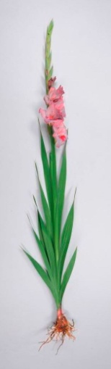
Épi
Hauteur

Ad. 2 : Feuillage : hauteur

La hauteur du feuillage doit être observée, non compris les bractées.

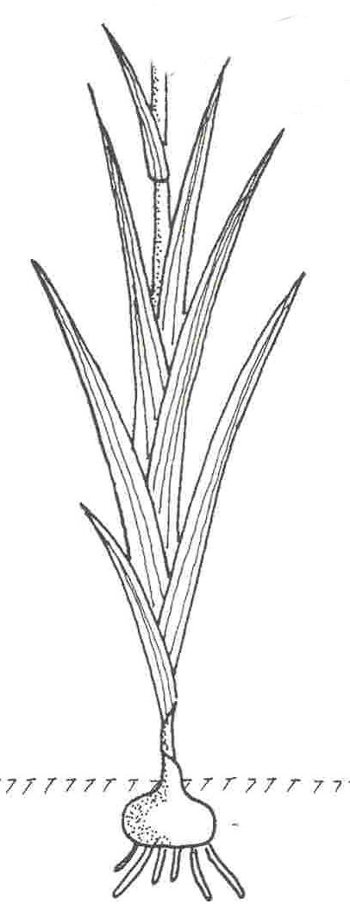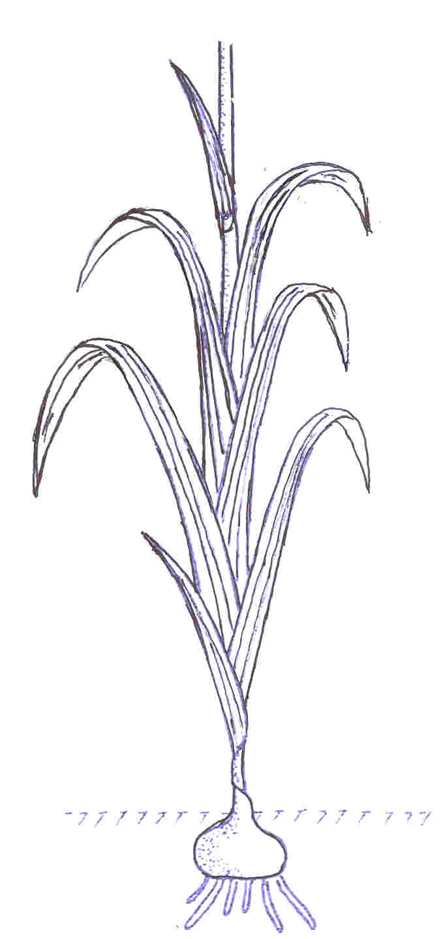

Ad. 3 : Feuille : largeur

Les observations sur la largeur de la feuille doivent être effectuées de la deuxième feuille jusqu’à la dernière.

Ad. 4 : Feuille : courbure de la moitié distale

1 | 7
absente ou très faible | forte

Ad. 6 : Épi : longueur

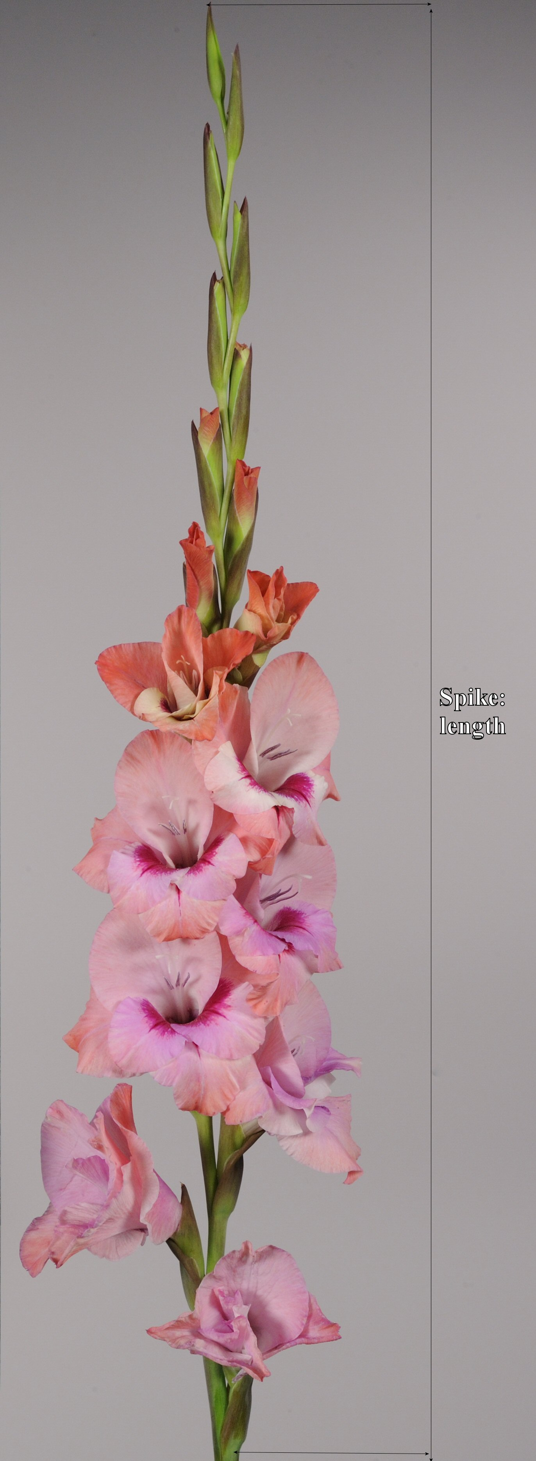
Longueur de la partie en floraison

Ad. 7 : Épi : nombre de fleurs

Toutes les fleurs, y compris les bourgeons fermés.

Ad. 8 : Épi : nombre de fleurs ouvertes

Le nombre de fleurs oouvertes est déterminé sur toutes les fleurs qui sont totalement ouvertes dans le même temps, y compris la première fleur.

Ad. 10 : Épi : disposition des fleurs

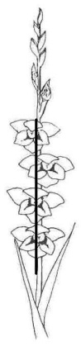 | 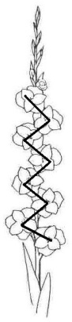 | 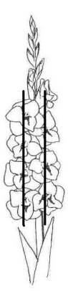
1 | 2 | 3 | 4
un rang | en zigzag | deux rangs | irrégulière

Ad.11 : Bractée : forme du sommet

1 | 2 | 3
aigu | aigu à obtus | obtus

Ad. 13 : Fleur : forme en vue de face

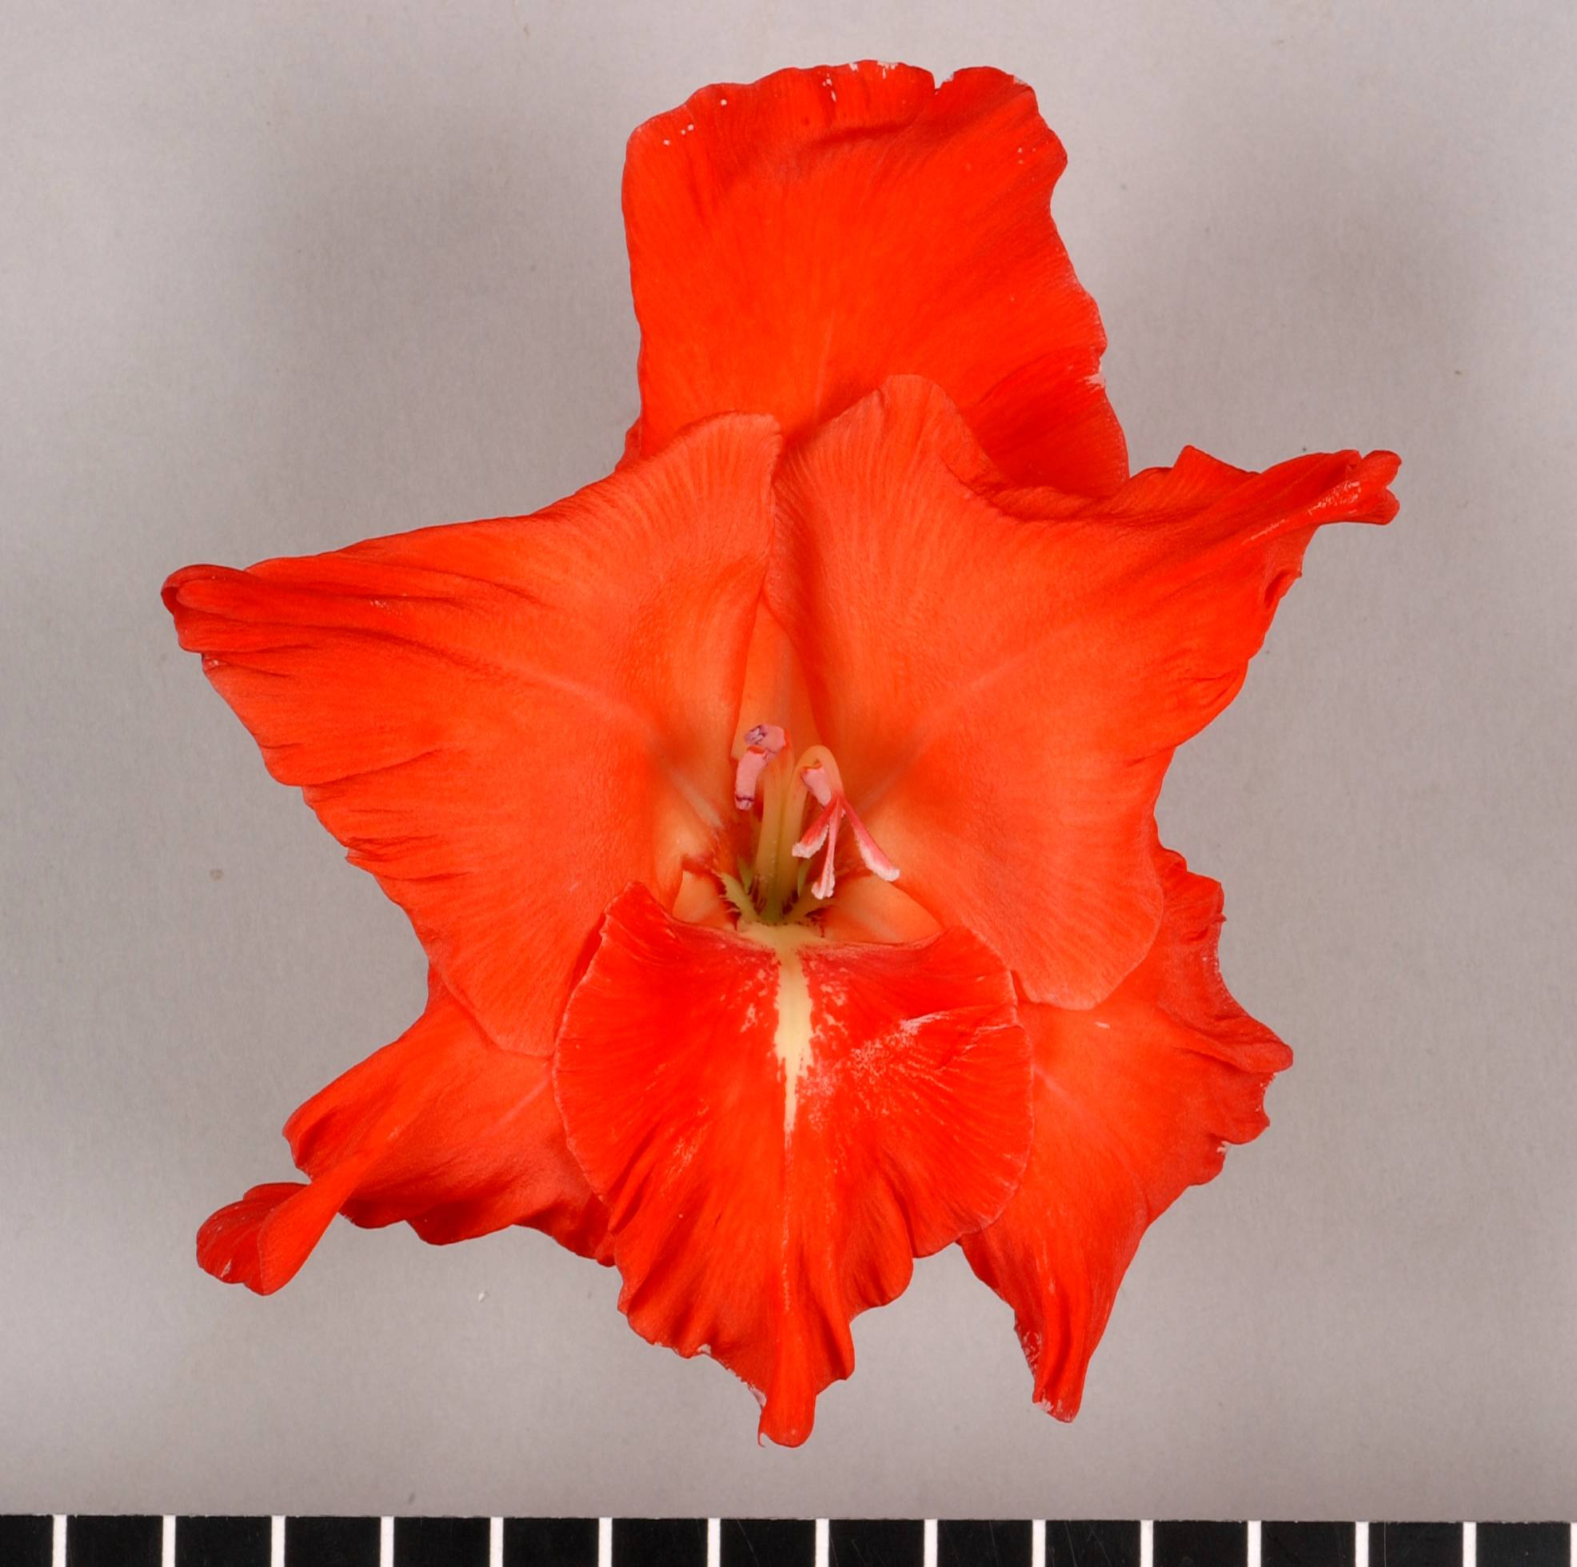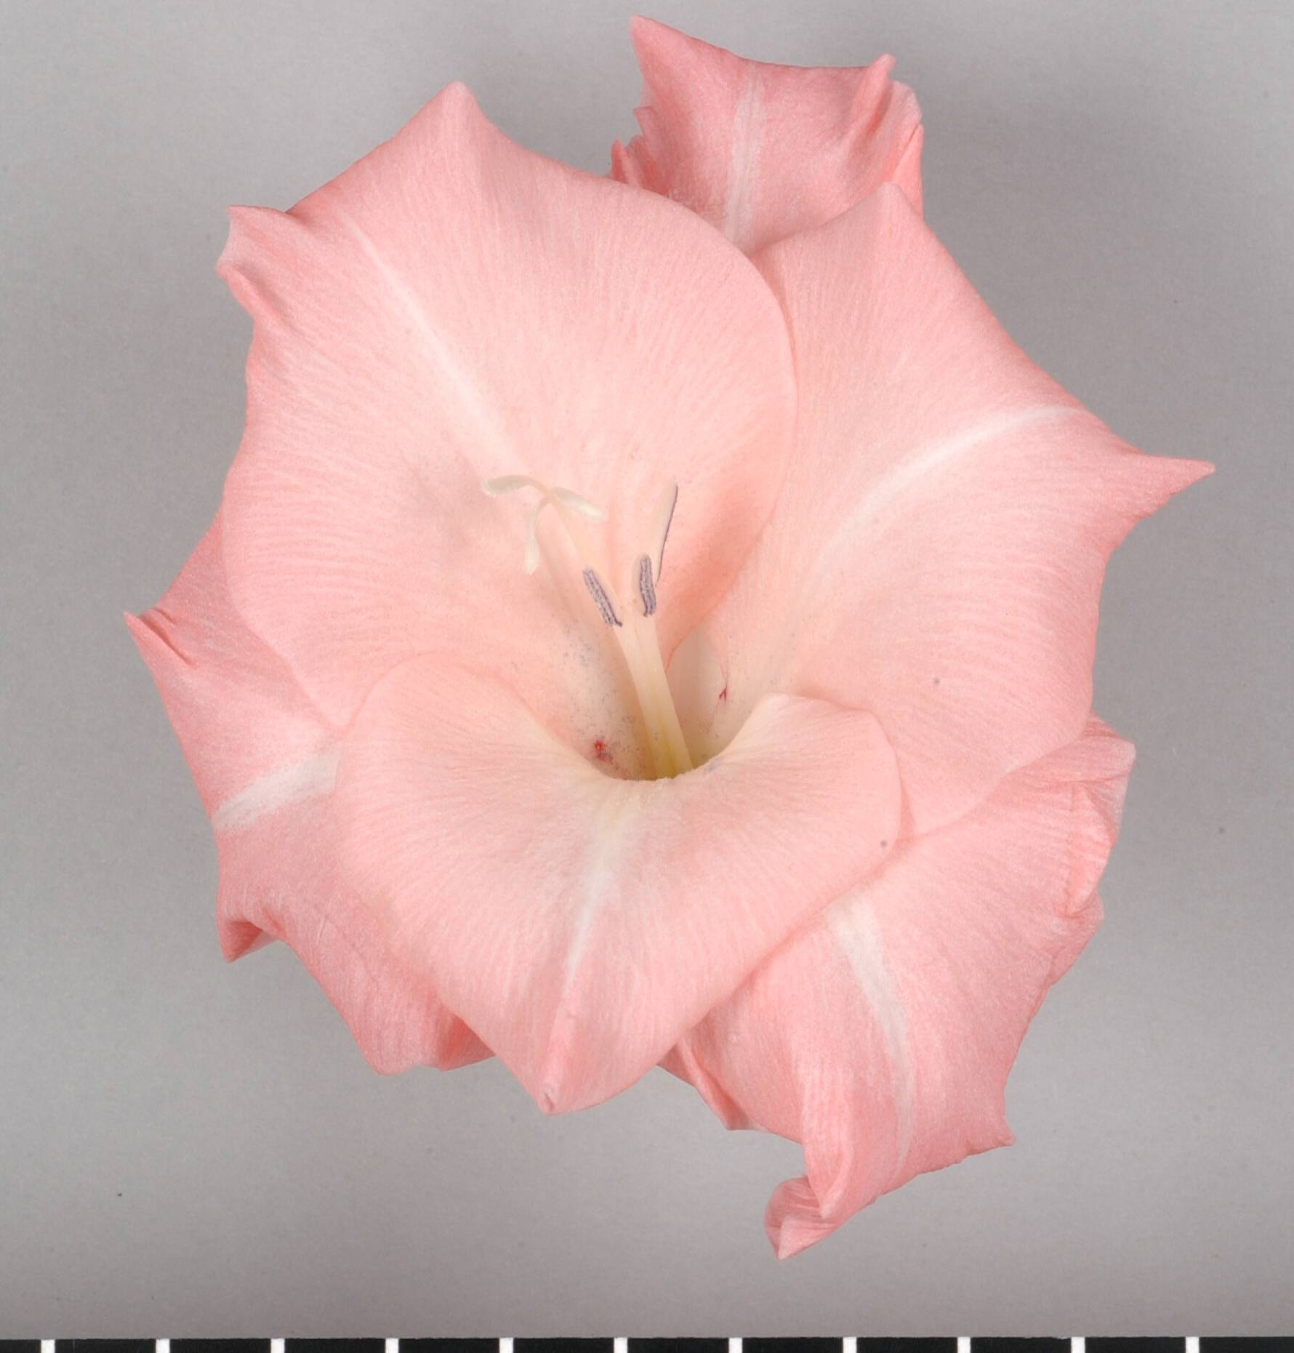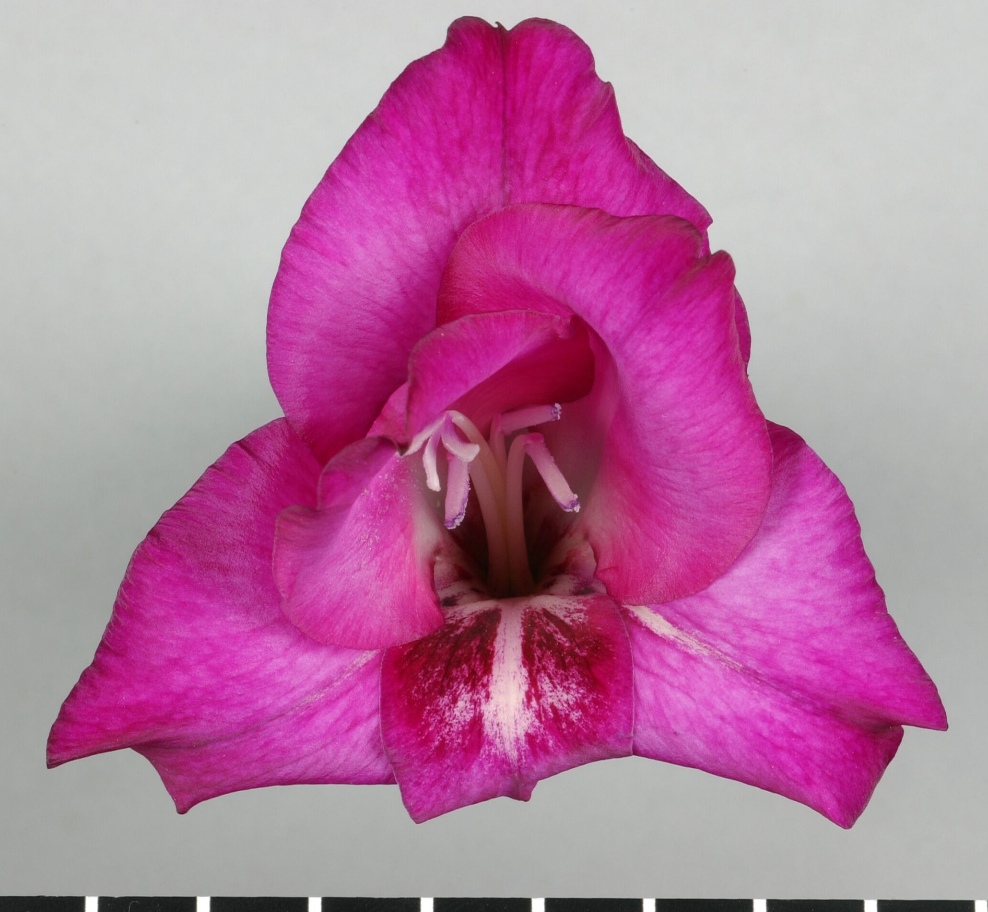
1 | 2 | 3
triangulaire | en forme d’étoile | arrondie

Ad. 14 : Fleur : port

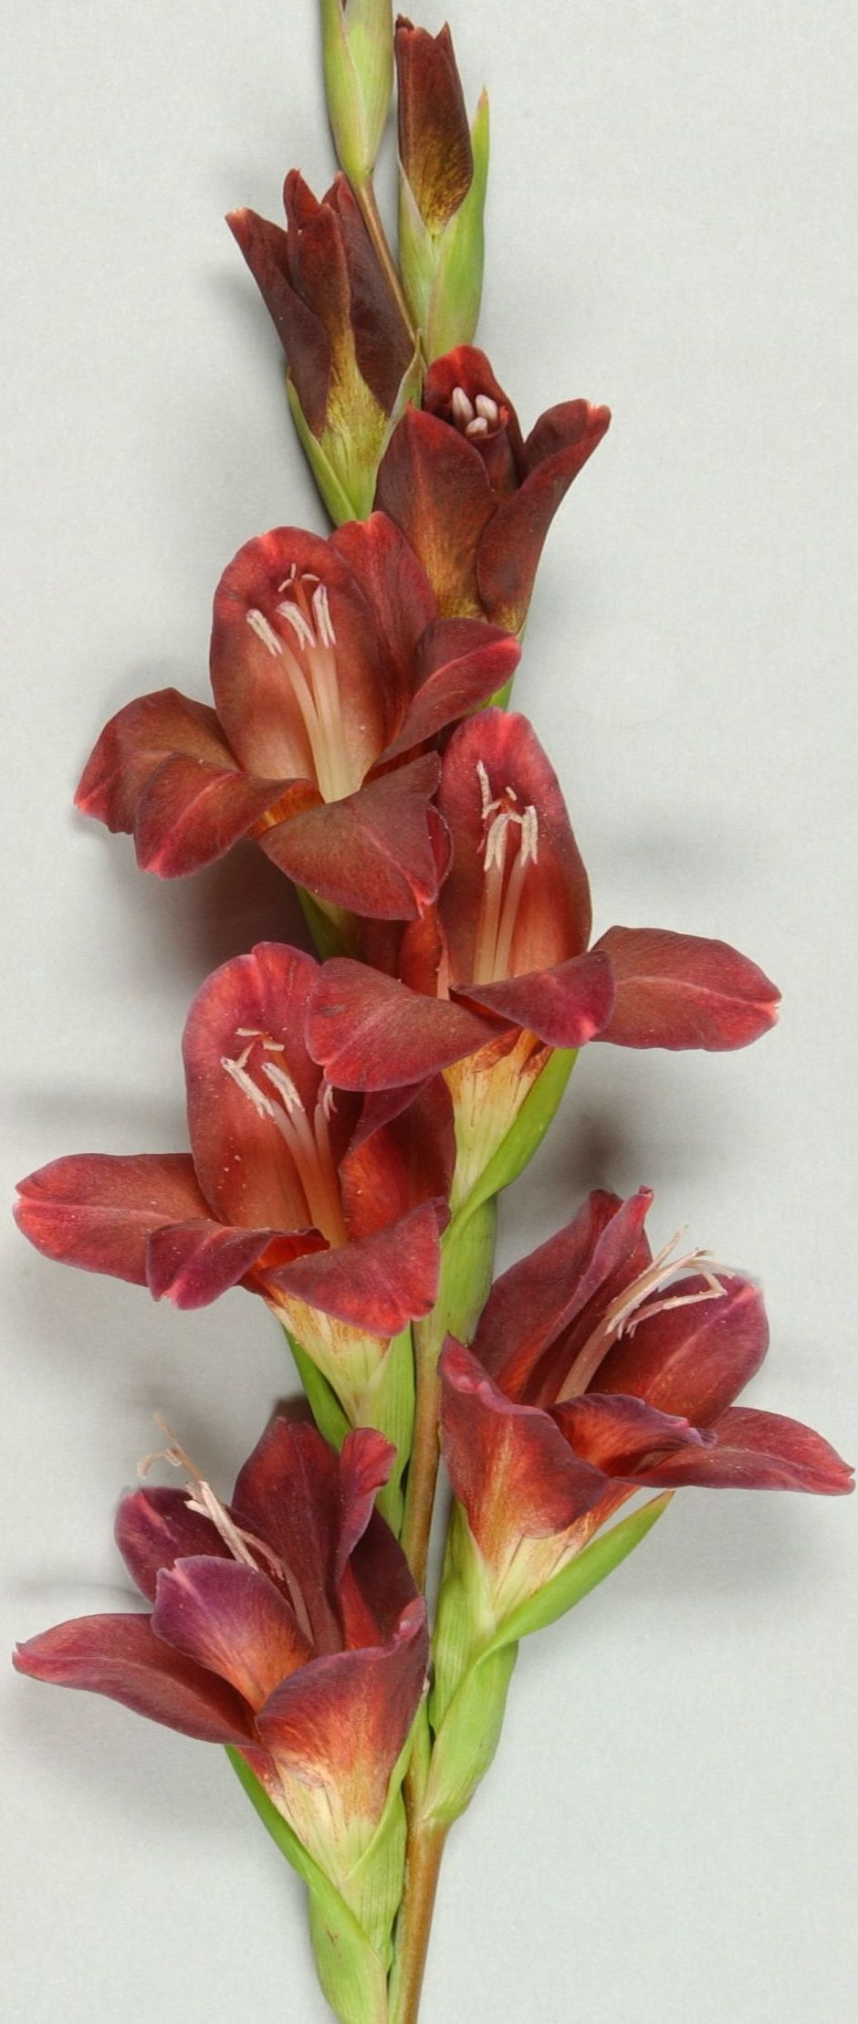 | 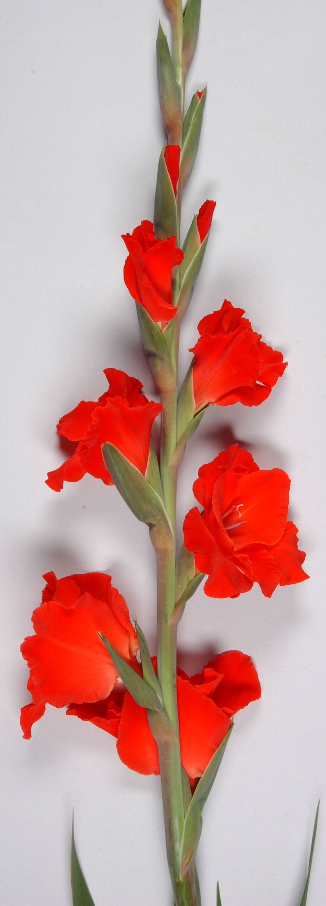 | 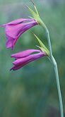
1 | 2 | 3
dressé | demi-dressé | horizontal

Ad. 15 : Fleur : largeur

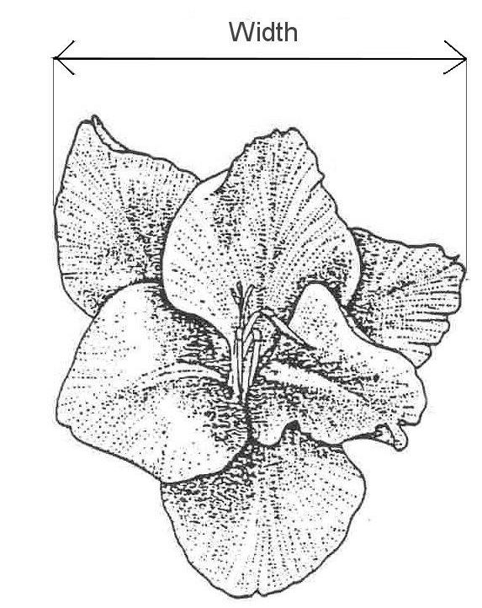
Largeur

Ad. 16 : Fleur : couleur principale
Ad. 34 : Tépale interne : couleur principale de la macule
Ad. 35 : Tépale interne : couleur secondaire de la macule
Ad. 48 : Style : couleur principale (non compris la base)

La couleur principale est la couleur occupant la plus grande surface qui occupe la plus grande surface et la couleur secondaire (si elle est présente) la couleur qui occupe la deuxième surface la plus grande. Au cas où aucune des couleurs ne prédomine clairement, c’est la couleur la plus claire qui sera la couleur principale.
Ad. 20 : Tube du périanthe : distribution des taches sur la face interne

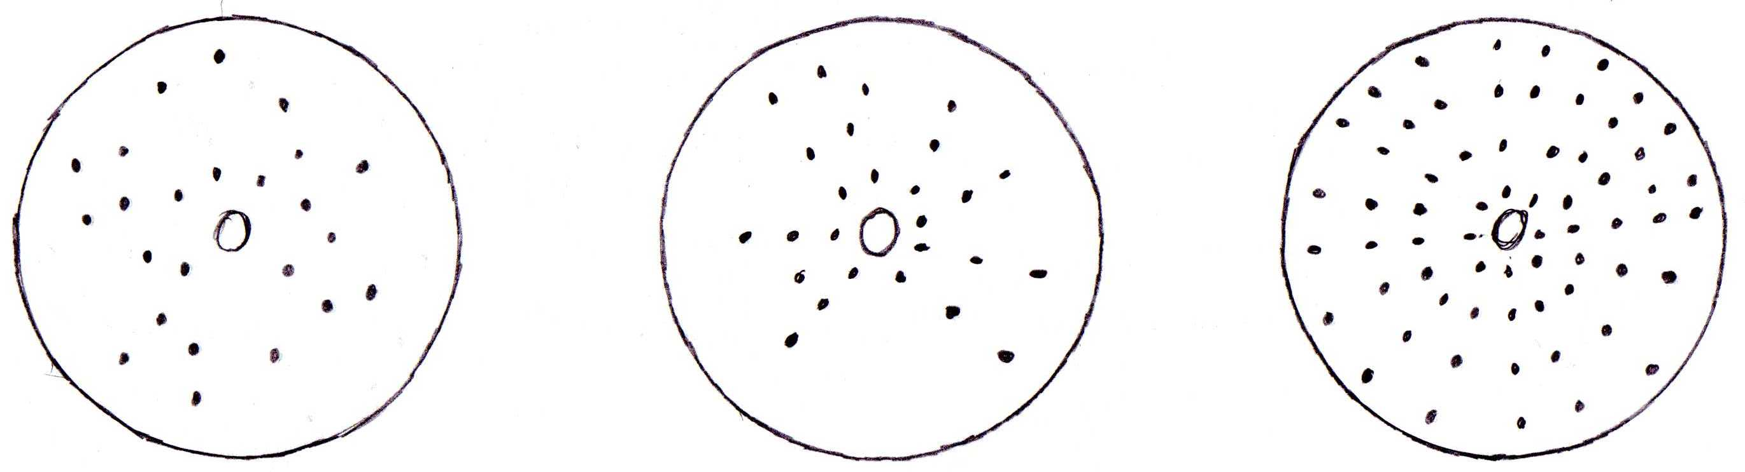
1 | 2 | 3
irrégulière | bande interrompue | bande continue

Ad. 23 : Tépale externe : forme du limbe

partie la plus large vers la base | 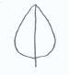 | 1  ovale
partie la plus large au milieu |  | 2  elliptique
partie la plus large vers le sommet |  | 3  obovale

Ad. 31 : Tépale interne : position de la macule

1 | 2 | 3
à la base | entre la base et le centre | au centre

Ad: 33 : Tépale interne : forme de la macule

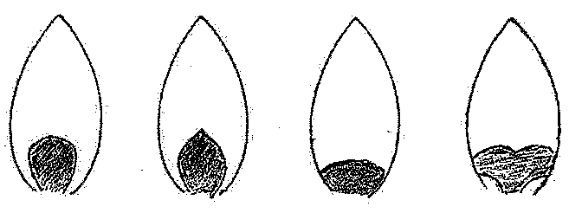
1 | 2 | 3 | 4
type 1 | type 2 | type 3 | type 4

Ad. 36 : Tépale interne : bord de la macule

1 | 2 | 3
régulier ou légèrement irrégulier | modérément irrégulier | très irrégulier

Ad. 38 : Tépale interne : largeur de la zone marginale

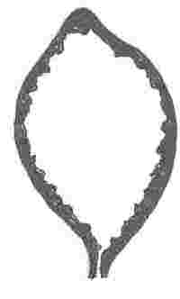

Ad. 39 : Tépale interne : limite de la zone marginale

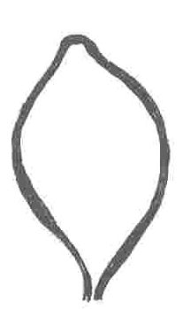 | 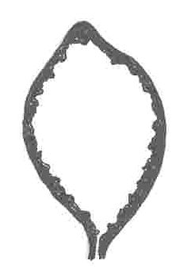
1 | 2 | 3
légèrement irrégulière | modérément irrégulière | très irrégulière

Ad. 41 : Tépale interne médian : port

 | 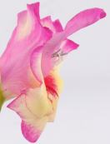 | 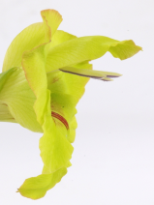
1 | 2 | 3
demi-dressé | demi-dressé à horizontal | horizontal

Ad. 42 : Variétés avec fleurs seulement : forme de la partie supérieure en vue de face : triangulaire : tépale interne médian : port du sommet


1 | 2 | 3 | 4
légèrement incurvé | droit | légèrement réfléchi | fortement réfléchi

Ad. 46 : Anthère : couleur du tissu connectif

Dans le présent cas, c’est le tissu qui relie les deux lignes séparées d’anthères (fente de déhiscence).



Ad. 49 : Style : couleur de la base
Ad. 50 : Style : couleur des branches

branches

couleur de la base

Ad. 51 : Corme : couleur de la chair

Pour l’observation de la couleur de la chair, le corme doit être coupé en section transversale.

Ad. 52 : Époque de début de floraison

L’époque de début de floraison est déterminée lorsque la première fleur de 50 % des plantes est totalement épanouie.

Bibliographie

Baardse, A.A., 1972: "Bloembollenteelt IV; de gladiool," Tjeenk Willink, Zwolle, NL

Bloembollenkeuringsdienst, 1984: "Gladiolenstatistiek," Lisse, NL

Burge, A.A. et al., 1980: "A Selected List of Gladiolus Varieties," NL

Delpierre, G.R., du Plessis, N.M., 1974: "The wintergrowing Gladioli of South Africa," Tafelberg-Uitgewers Beperk, Capetown and Johannisburg and Nasionale Boekhandel (Publishers) Ltd., London, UK

Hamilton, A.P., 1976: "The European Gladioli," Quart. Bull. Alp. Gard. Soc. 44(2), Wallington, UK

Lewis, G.J., Obermeyer, A.A., 1972: "Gladiolus, a revision of the South African species," Purnell, Capetown, Johannisburg, London, New York

Nederlandse Gladiolus Vereniging, 1973: "Kleurbeschrijvingslijst," Hillegom, NL

North American Gladiolus Council, 1980-86: "A Selected List of Gladiolus Varieties", Sun City, AZ, USA

Raalte, D. van, 1965: "Handboek voor de bloemisterij 2," Born uitg., Assen, Amsterdam, NL

Questionnaire technique

QUESTIONNAIRE TECHNIQUE |  |  |  | Page {x} de {y} |  | Numéro de référence :
 |  |  |  |  |  | Date de la demande :
 |  |  |  |  |  | (réservé aux administrations)
QUESTIONNAIRE TECHNIQUE
à remplir avec une demande de certificat d’obtention végétale

1. Objet du questionnaire technique
1.1 Nom botanique |  |  | Gladiolus L.
1.2 Nom commun |  |  | Glaïeul
2. Demandeur
Nom
Adresse
Numéro de téléphone
Numéro de télécopieur
Adresse électronique
Obtenteur (s’il est différent
du demandeur)
3. Dénomination proposée et référence de l’obtenteur
Dénomination proposée
(le cas échéant)

Référence de l’obtenteur
#4. Renseignements sur le schéma de sélection et le mode de multiplication de la variété

4.1 Schéma de sélection

Variété résultant d’une :

4.1.1 Hybridation

a) hybridation contrôlée [ ]
(indiquer les variétés parentales)

(…………………..……………..…) x (……………..…………………..…)
parent femelle parent mâle

b) hybridation à généalogie partiellement inconnue [ ]
(indiquer la ou les variété(s) parentale(s) connue(s))

(…………………..……………..…) x (……………..…………………..…)
parent femelle parent mâle

c) hybridation à généalogie totalement inconnue [ ]

4.1.2 Mutation [ ]
(indiquer la variété parentale)

4.1.3 Découverte et développement [ ]
(indiquer le lieu et la date de la découverte,
ainsi que la méthode de développement)

4.1.4 Autre [ ]
(préciser)

4.2 Méthode de multiplication de la variété

4.2.1 Variétés à multiplication végétative

a) boutures [ ]

b) multiplication in vitro [ ]

c) autre (veuillez préciser) [ ]

4.2.2 Autre [ ]
(veuillez préciser)

5. Caractères de la variété à indiquer (le chiffre entre parenthèses renvoie aux caractères correspondants dans les principes directeurs d’examen; prière d’indiquer la note appropriée).

 | Caractères |  |  |  |  |  | Exemples |  |  | Note
5.1  (15) | Fleur : largeur
 | très étroite |  |  |  |  |  |  |  |  | 1[ ]
 | très étroite à étroite |  |  |  |  |  |  |  |  | 2[ ]
 | étroite |  |  |  |  |  | Dainty, Flevo Laguna,  Flevo Primo, Jackpot |  |  | 3[ ]
 | étroite à moyenne |  |  |  |  |  |  |  |  | 4[ ]
 | moyenne |  |  |  |  |  | Groene Specht,  Joyeuse Entrée, Shocking |  |  | 5[ ]
 | moyenne à large |  |  |  |  |  |  |  |  | 6[ ]
 | large |  |  |  |  |  | Traderhorn, White Friendship |  |  | 7[ ]
 | large à très large |  |  |  |  |  |  |  |  | 8[ ]
 | très large |  |  |  |  |  |  |  |  | 9[ ]
5.2i  (16) | Fleur : couleur principale
 | Code RHS des couleurs (indiquer le numéro de référence)
5.2ii  (16) | Fleur : couleur principale
 | blanc |  |  |  |  |  |  |  |  | 1[ ]
 | jaune |  |  |  |  |  |  |  |  | 2[ ]
 | orange |  |  |  |  |  |  |  |  | 3[ ]
 | rose orange |  |  |  |  |  |  |  |  | 4[ ]
 | rose |  |  |  |  |  |  |  |  | 5[ ]
 | pourpre |  |  |  |  |  |  |  |  | 6[ ]
 | rouge pourpre |  |  |  |  |  |  |  |  | 7[ ]
 | bleu |  |  |  |  |  |  |  |  | 8[ ]
 | vert |  |  |  |  |  |  |  |  | 9[ ]
6. Variétés voisines et différences par rapport à ces variétés

Veuillez indiquer dans le tableau ci-dessous et dans le cadre réservé aux observations en quoi votre variété candidate diffère de la ou des variété(s) voisine(s) qui, à votre connaissance, s’en rapproche(nt) le plus. Ces renseignements peuvent favoriser la détermination de la distinction par le service d’examen

Dénomination(s) de la ou des variété(s) voisine(s) de votre variété candidate |  | Caractère(s) par lequel ou lesquels votre variété candidate diffère des variétés voisines |  |  | Décrivez l’expression du ou des caractère(s) chez la ou les variété(s) voisine(s) |  |  | Décrivez l’expression du ou des caractère(s) chez votre variété candidate
Exemple |  | Plante : hauteur |  |  | basse |  |  | moyenne
Observations :

#7. Renseignements complémentaires pouvant faciliter l’examen de la variété

7.1 En plus des renseignements fournis dans les sections 5 et 6, existe-t-il des caractères supplémentaires pouvant faciliter l’évaluation de la distinction de la variété?

Oui [ ] Non [ ]

(Dans l’affirmative, veuillez préciser)

7.2 Des conditions particulières sont-elles requises pour la culture de la variété ou pour la conduite de l’examen?

Oui [ ] Non [ ]

(Dans l’affirmative, veuillez préciser)

7.3 Autres renseignements

7.3.1 Utilisation principale

a) plante jardin [ ]
b) plante en pot [ ]
c) fleur coupée [ ]
d) autre [ ]
(veuillez donner des détails)

7.3.2 Une image en couleur représentative de la variété doit être jointe au questionnaire technique.

8. Autorisation de dissémination

a) La législation en matière de protection de l’environnement ou de la santé de l’homme et de l’animal soumet-elle la variété à une autorisation préalable de dissémination?

Oui [ ] Non [ ]

b) Dans l’affirmative, une telle autorisation a-t-elle été obtenue?

Oui [ ] Non [ ]

Si oui, veuillez joindre une copie de l’autorisation.

9. Renseignements sur le matériel végétal à examiner ou à remettre aux fins de l’examen.

9.1 L’expression d’un ou plusieurs caractère(s) d’une variété peut être influencée par divers facteurs, tels que parasites et maladies, traitement chimique (par exemple, retardateur de croissance ou pesticides), culture de tissus, porte-greffes différents, scions prélevés à différents stades de croissance d’un arbre, etc.

9.2 Le matériel végétal ne doit pas avoir subi de traitement susceptible d’influer sur l’expression des caractères de la variété, sauf autorisation ou demande expresse des autorités compétentes. Si le matériel végétal a été traité, le traitement doit être indiqué en détail. En conséquence, veuillez indiquer ci-dessous si, à votre connaissance, le matériel végétal a été soumis aux facteurs suivants :

a) Micro-organismes (p.ex. virus, bactéries, phytoplasmes) Oui [ ] Non [ ]

b) Traitement chimique (p. ex. retardateur de croissance, pesticides) Oui [ ] Non [ ]

c) Culture de tissus Oui [ ] Non [ ]

d) Autres facteurs Oui [ ] Non [ ]

Si vous avez répondu “oui” à l’une de ces questions, veuillez préciser.

……………………………………………………………....

10. Je déclare que, à ma connaissance, les renseignements fournis dans le présent questionnaire sont exacts :

Nom du demandeur

Signature Date

[Fin du document]

* Ces noms, corrects à la date d’adoption des présents principes directeurs d’examen, peuvent avoir été révisés ou actualisés. [Il est conseillé au lecteur de se reporter au code taxonomique de l’UPOV, sur le site Web de l’UPOV (www.upov.int), pour l’information la plus récente].
# Les autorités peuvent prévoir que certains de ces renseignements seront indiqués dans une section confidentielle du questionnaire technique.
# Les autorités peuvent prévoir que certains de ces renseignements seront indiqués dans une section confidentielle du questionnaire technique.

